三机优化控制中期答辩说明
成果截至2026年10月22日 | 整理日期2026年10月24日
供项目队长介绍优化控制模块、解读实验图表并回答评委追问。当前最可靠的结论是：三机控制的软件闭环、随机入口训练、统一P与PI基线及独立回放已经跑通；MADDPG已学到降低跟踪误差的行为，完整精度与稳定优势仍待验证。

30秒核心表述
“优化侧完成了随机来流、十二输入代理模型、三机MADDPG和统一执行器的闭环。本版本先让MADDPG学习三台风机的桨距，偏航跟踪与转速参考由共同规则给出。常规独立测试的平均功率跟踪RMSE由1083.62 kW降到449.72 kW，但没有通过预定精度门槛，慢变和低风高目标仍有不足。当前结果用于软件流程验证，真实物理效果还需要仿真或实测数据。”
必须记住 | 准确口径
12入 6出 | 风况3项＋三机运行点9项；三机功率＋有效风速
正式随机风学习权限 | 仅桨距；不是已学会偏航＋桨距＋转速
训练规模 | 3条派生流×16384步＝49152步
常规测试 | MADDPG 449.72±40.11 kW；PI 477.54 kW
未完成 | 三流精度门槛均未过；未晋级转速和偏航学习
物理边界 | 合成标签训练副本；不是实测精度或发电收益

证据入口 S1 接手说明；S2 随机入口训练报告。编号对应末页证据索引。

01 已完成工作与责任边界
工作 | 截至本版本的状态 | 答辩定位
十二输入模型接入 | 列序、单位、风向周期、机位和有效域检查完成 | 可运行的软件接口
新增参数合成拟合 | 4096／512／512样本；27106参数；120轮 | 联调模型，不是物理精度验收
三通道短闭环 | 2048步功能训练；P／PI与执行器接通 | 证明链路可用
固定风单目标学习 | 三个目标各16384步；低中通过，高目标失败 | 定位学习能力和退化
正式随机入口训练 | 三流各16384步，RL仅学习桨距 | 本次答辩主要性能结果
冻结测试及回放 | 240条指标，30720行测试轨迹；移动回放10240行 | 可复现、可追溯
图表与交付 | 7张Python图，模型、策略、归一化、记录与ZIP | 队长可直接展示

优化侧的独立贡献
完成强化学习环境、动作映射、统一执行器、MADDPG算法接口、传统控制基线、随机入口接入、实验分割、验证选模、冻结测试、结果审计和交付。还保留了此前代理模型优化、单机PPO、九输入模型联调、稳定性与功率可达性研究的记录。

团队成果的正确归属
PINN主体及预训练模型来源由PINN组提供；仿真数据与物理流场验证属于仿真侧任务。优化侧是在副本中用合成数据拟合新增参数以完成联调，并非独立完成PINN原论文复现或真实流场训练。介绍团队成果时，应把数据提供、模型构建和优化控制分开说明。

旧成果不直接并入当前性能比较
旧九输入版本在固定风况下运行；本版本为新的十二输入模型和随机入口，模型、目标、预算及工况不同。旧PPO或九输入结果可以介绍为前期积累，但不能与449.72 kW直接比较，声称算法升级带来某个百分比收益。
证据入口 S1；S2；S3 十二输入联调报告；S8 工作总索引。

02 控制目标与闭环运行方式

我们具体优化什么
当前任务是全场功率跟踪：使三台机组的功率之和接近人为给定的目标，同时减少目标动作的剧烈变化。目标在一个128秒回合中保持不变，换回合可以改变。它属于控制任务的输入，不是PINN需要预测的输出。
跟踪给定目标与最大化发电量是不同任务。目标低于可用出力时，控制器可能主动减小功率；误差下降不等于发电量增加。本版本也没有验证载荷、疲劳寿命或经济收益。

三机布局与间距
演示机位为[0,0,90]、[378,0,90]、[756,0,90] m，三机直线等间距，每机额定功率按5 MW、全场15 MW配置。几何、额定参数和执行器数值属于联调假设，尚未由队友数据标定。
间距不一定要作为Actor的在线输入，但它必须在环境和代理模型中固定一致。间距影响尾流关系；改变布局后，不能继续无条件沿用同一代理模型和策略。当前选择378 m的意义是给接口与实验一个明确、可复现的固定几何，并非证明该间距最优。

每个控制步发生什么
①读取当前入口风况和上一轮模型反馈，形成各机观测。②三个Actor或P／PI给出参考值，未开放通道由共同调度规则补齐。③ActionMapper把归一化动作转成物理目标，执行器施加限幅、限速和一阶响应。④读取下一时刻入口，把实际施加的九个运行点送入PINN。⑤取得三机功率和有效风速，计算全场误差、奖励和下一观测。

动态来自哪里
随机来流随时间变化，执行器有滞后与速率限制，因此闭环输出是时变的；代理模型本身按当前入口和当前运行点进行准静态预测。它没有显式模拟尾流从上游向下游传播的时间延迟，也没有完成气动弹性和结构动力学验证。
“运行点”指执行器实际达到的角度或转速；“参考值”是控制器希望达到的目标。两者不能混用，尤其不能把瞬时参考直接当作已经施加的状态。
证据入口 S1；S3；S5 环境实现与实际配置。

03 PINN输入输出和角度约定
外部输入组 | 维数 | 单位 | 含义
入口风速 U∞ | 1 | m/s | 入口当前风速，不是每机有效风速
入口风向 θ∞ | 1 | rad | 吹向；+x为零，逆时针为正
背景湍流强度 TI | 1 | 无量纲 | 背景谱参数
γ1 γ2 γ3 | 3 | rad | 实际机舱朝向相对当前来流的失配
β1 β2 β3 | 3 | rad | 执行器实际施加的集体桨距
ω1 ω2 ω3 | 3 | rad/s | 执行器产生的转速运行点

外部按组排列：先风况三项，再三机偏航、三机桨距、三机转速。桥接层转为队友网络的逐机交错顺序。网络内部把一个风向编码为sin和cos，因此外部12维、内部13个特征；不能因此说输入接口是13维，也不能重复编码或重复旋转机位。
输出组 | 维数与单位 | 优化侧用途
P1 P2 P3 | 3项，W | 计算各机功率及全场功率跟踪误差
Ueff1 Ueff2 Ueff3 | 3项，m/s | 描述每机有效来流，构成观测和转速调度依据

偏航最容易答错的地方
执行器转动的是机舱朝向ψ。偏航失配γ由机舱朝向减当前风向并作角度环绕得到。给定目标失配角后，要结合当前风向转换成机舱朝向参考，再按限速转动。来流方向改变时，即使机舱还未动，失配角也会改变。

当前允许范围
模型约定：风速7.5至10.5 m/s，风向为零点附近±0.15 rad及圆周等价角，TI为0.02至0.15；实际失配角±0.4 rad，桨距0至0.22 rad，转速0.6至1.267 rad/s。控制器的偏航参考范围更窄，为±0.25 rad，以给跟踪滞后留余量。输入在范围内也不等于已证明物理准确；越界时应明确拒绝。
证据入口 S1；S3；S5 wind_pinn_backend.py与maddpg_farm_env.py。

04 当前PINN训练到了哪一步

来源与实际训练状态
队友交付包含预训练主干，以及面向新控制任务增加的输入连接和输出结构。预训练权重存在，不代表新增控制输入和功率输出已经获得真实数据训练。本版本运行的是一个单独保存的训练副本，队友原文件保持不变。
优化侧用布局相关的合成测试公式生成独立训练4096条、验证512条、测试512条样本，只拟合新增27106个参数，冻结预训练主干。实际完成120轮，最佳验证轮次为120。这个步骤使新输入对输出有可用响应，从而支持联调。
证据层次 | 已经证明 | 还不能证明
接口与响应 | 12入6出可加载；单位列序和方向周期正确；控制有响应 | 真实风场正确性
合成标签拟合 | 独立合成测试P1／P2／P3 RMSE为65.47／62.49／58.66 kW | LES或实测功率预测精度
模型内控制 | 固定风及随机入口下可训练和评估，轨迹可重放 | 真实发电收益和动态尾流控制收益

为什么先用合成数据
在仿真组尚未交付覆盖控制量的数据时，先检查软件接口、反馈方向、执行器和学习流程，能提前暴露技术问题。合成数据不能替代真实验证；之后需要在相同接口下换入基于真实仿真数据训练并通过独立验收的模型，再重新评估策略。

增加风况输入不等于自动获得泛化能力
十二输入解决了“可以把风速、风向和TI传给网络”的结构问题。是否能在这些变量变化时准确预测，取决于对应训练数据覆盖、模型拟合和独立验证。原论文预训练权重的工况和布局不能自动覆盖当前三机变风况任务。
被问论文来源时，应说明“采用PINN组提供的预训练主体并进行任务适配”；原论文名称、原始布局和物理损失由PINN组补齐正式来源材料，不能把本次新增参数的合成监督拟合说成重新完成了物理方程约束训练。
证据入口 S1；S3；S9 历史交付审查仅用于解释预训练与改造的区别。

05 MADDPG怎样控制三台风机

算法结构
MADDPG是面向多智能体连续动作的Actor与Critic方法。本实现每台机组有独立Actor和集中式Critic；训练时Critic读取联合观测和联合动作，学习当前动作对未来累计奖励的影响。执行时每台Actor使用自己的15维观测，其中包含全场目标和全场误差，因此仍需要广播全场信息，不是完全无通信。
每台Actor观测 | 维数 | 说明
本机功率与有效风速 | 2 | 按额定功率和固定风速尺度归一化
实际失配角 桨距 转速 | 3 | 实际运行点归一化
上一步三个目标动作 | 3 | 区分已施加状态与前次命令
全场目标与全场误差 | 2 | 目标及出力减目标，按15 MW归一化
入口风速 风向sin／cos TI | 4 | 当前可观测风况，不提供未来序列
回合剩余比例 | 1 | 说明有限时域任务还有多少时间

观测形状是3×15；动作接口是3×3，依次为偏航失配参考、桨距参考、转速参考。正式随机入口实验只开放桨距学习，另外两个通道由环境统一调度补齐，当前与目标Actor计算也使用相同调度。PINN的12维输入与Actor的15维观测属于不同接口。

奖励在鼓励什么
三台机组获得同一个合作奖励。先计算“全场出力减目标”除以15 MW的归一化误差，取负平方；再减去0.001倍归一化目标动作变化的均方值，最后乘100。奖励鼓励跟踪和平缓目标变化，没有直接加入发电量最大化、结构载荷或寿命收益。

如何学习和保存
联合回放保存当前观测、执行的总目标动作、奖励、下一观测及终止标记；Actor通过Critic给出的梯度更新，目标网络用软更新缓慢跟随。配置为两层64单元MLP、Actor学习率1e-4、Critic学习率1e-3、批量64、折扣0.99、软更新0.01。这些是本次配置，不是最优性结论。
证据入口 S2；S5；S6 algorithm.py及随机入口配置。

06 P和PI如何控制以及执行器限制

三个通道各自做什么
通道 | 本版本MADDPG方案 | P／PI方案
桨距 | 每机Actor学习连续目标 | 全场功率误差反馈给共同桨距参考
偏航 | 后台目标失配为0，跟踪来流方向 | 相同后台规则
转速 | 根据本机当前有效风速调度 | 相同后台规则

P和PI是桨距反馈环的名称；完整传统方案仍有三个参考通道。P按当前功率误差修正桨距，PI再增加积分项。这里的误差正号表示过发，增大桨距降低本模型该运行域内的功率；误差为负时反向调整。这个反馈方向已经检查，不可不加验证地套到任意机型工况。
本配置误差先除以全场15 MW，桨距偏置0.04 rad，比例系数1.5；PI积分系数0.08，并以实际平均桨距与未限幅目标的差做跟踪抗积分饱和，系数0.2，积分限制±0.3 rad。积分在下一控制时刻生效。它不是无约束地累加功率误差。

转速参考的出处与含义
程序采用clip(0.11114035087719298 × Ueff, 0.6, 1.267)，单位为rad/s。clip把结果限制在下限和上限之间；系数为1.267÷11.4。例如Ueff=9 m/s时，参考约1.0003 rad/s。它是联调的线性运行曲线假设，没有经过当前三机的最优叶尖速比或转矩曲线标定，不能说是已验证的最优控制律。
执行器 | 运行参考范围 | 最大变化速率 | 时间常数
偏航 | 目标失配±0.25 rad | 机舱0.005 rad/s | 5 s
桨距 | 0至0.22 rad | 0.00872665 rad/s 约0.5°/s | 2 s
转速 | 0.6至1.267 rad/s | 0.1 rad/s² | 5 s

所有方法共享ActionMapper和ActuatorModel。物理边界裁剪合法目标，但不裁剪PINN输入输出来掩盖模型越界。上述执行器参数均为联调假设，不是经厂家或实测确认的性能参数。
证据入口 S4 controllers.py；S5 环境与base_config。

07 随机风况和实验如何划分

随机来流包含哪些变化
复用已有基于Kaimal谱思想的单点风速生成器，输出入口风速、风向和背景TI，包含平稳湍流、慢变化和阵风。平均风速从8.7至9.3 m/s取值，背景TI为4%或8%，保留轨迹落在7.5至10.5 m/s包络内；风向也随时间变化。
慢变幅值配置0.35 m/s；阵风幅值0.5 m/s、持续32 s；方向周期180 s、振幅0.035 rad并允许0.04 rad慢变。它是受控的合成入口，不包含完整空间风场相干性，也不是TurbSim全场风软件的等价实现。
数据用途 | 功率目标 MW | 初始桨距 | 用途与规模
训练 | 2.6／3.2／3.8 | 0.025至0.055 rad随机 | 三流，每流128个回合
验证 | 2.8／3.4 | 0.04 rad | 6场，选模与晋级检查
常规独立测试 | 2.7／3.3／3.9 | 0.025与0.055 rad | 3风况×3目标×2初态＝18场
压力回归 | 4.4 | 两种初态 | 固定7.6 m/s，另列2场

每回合128步、步长1 s；三流各16384步，总49152步。每9个训练回合交叉覆盖3种风况与3个目标的全部组合，避免模型把某种风况简单等同于某个目标。前512步用于预热，每2步更新，每4096步验证；主种子42派生三个训练流。

为什么TI不一定等于图上标准差除以均值
TI是背景湍流的谱参数。128秒的有限记录、慢变或阵风分量，以及包络拒绝采样，都会影响保留记录的实际统计。三类各64条的目标频段PSD比约0.963／1.023／0.970；均方与离散理论方差比约0.815／0.820／0.834，说明统计偏差被记录，不能称为完整标准风场认证。
公平评估时，各控制器回放同一条已保存的测试风轨迹，使用相同目标、初态、后台调度和执行器。测试集不参与选模与调参。
证据入口 S2；S6；随机入口实验wind_statistics.csv及training_wind_preflight.csv。

08 核心结果和数字的准确含义

验证结果决定是否开放更多通道
训练流 | 选中步数 | 平均RMSE kW | 最差场景 kW | 晋级
0 | 16384 | 471.79 | 566.60 | 未通过
1 | 16384 | 444.14 | 550.52 | 未通过
2 | 16384 | 433.65 | 574.18 | 未通过

预先规定：三流均优于初始，验证平均不超过400 kW、最差场景不超过500 kW、终点／选中误差不超过1.25，才晋级。三流终点恰好都是选中策略，但精度门槛均未过，因此本版本未启动转速或偏航学习。该门槛是项目内部工程标准，不是行业认证或理论最优条件。

独立测试回答能否推广到新目标和新轨迹
控制方法 | 常规平均RMSE kW | 解释
初始MADDPG | 1083.62 ± 0.10 | 训练前策略
固定桨距＋后台调度 | 1100.34 | 对照起点
P＋相同调度 | 552.37 | 确定性传统方案
PI＋相同调度 | 477.54 | 确定性传统方案
训练后MADDPG | 449.72 ± 40.11 | 验证选中与终点相同

先对单场128步的功率误差平方求均值再开方，得到该场RMSE；再对18场RMSE取平均；最后对三个训练流的场景均值计算均值和样本标准差。它不同于把所有时间点混在一起只算一次RMSE。功率输出原单位W，展示时除以1000变为kW。
相对初始误差下降58.5%；相对PI的总体均值低约5.8%，但三个流分别为492.28、444.24、412.63 kW，第0流仍差于PI。不能据三个样本和均值差宣称统计显著或稳定领先，也不能把58.5%说成发电收益。
三流方差回答“重复训练是否稳定”；各风况分组回答“哪些场景有效”；时序图回答“误差发生在哪里”。三者需要结合，不能只展示一根平均柱。
证据入口 S2；S7 原始图组metrics.csv；随机入口test/metrics.csv与aggregate.csv。

09 失败场景和固定风结果如何解释
场景 | MADDPG kW | P kW | PI kW
平稳湍流 | 510.83 | 618.47 | 562.39
慢变 | 432.08 | 500.58 | 417.19
阵风 | 406.26 | 538.06 | 453.05
低风高目标 单列 | 1727.89 | 1383.30 | 1383.30

慢变和压力场是必须主动承认的不足。低风压力场固定7.6 m/s、目标4.4 MW，不是随机湍流场景，也不计入18场常规均值。P与PI在该压力场汇总相同，不能据此认定它们在所有工况都等价。

可达性只能说到证据支持的位置
在常规测试90个抽样时刻的有限稳态候选搜索中，4个时刻采样到的最大功率低于目标，最大采样缺口约34.66 kW；压力场10个抽样时刻均有缺口，约1374.52 kW。这只说明已搜索的候选路径有供给不足迹象，没有证明整个三通道动作空间的全局上界，更不能把策略剩余误差都归咎于物理不可达。

固定风单目标是另一组实验
目标 MW | 选中末32步RMSE kW | 选中步数 | 判断
2.766 | 18.14 | 12288 | 通过
3.452 | 1.69 | 14336 | 通过
4.138 | 10.41 | 0 | 初始最优 未通过

这些是在固定9 m/s、方向0、TI=0.1下，三份独立策略分别学习单目标。18.14与1.69 kW是验证末段误差，不是全回合误差；低、中目标的独立测试全回合误差为213.05和69.54 kW，包含执行器调整初期。不能拿这些末段数值与随机风449.72 kW比较优劣。
高目标接近初始自然功率，起点已经很好。其终点／最佳验证误差比2.306，说明继续训练有退化；不能说成高目标不可达。短功能实验里PI出现2.75 kW，也与固定模型和接近初始功率的目标有关，不是实际风机达到几千瓦精度的证明。
证据入口 S2；S3。固定风单目标、高目标短功能实验和随机风结果必须分开。

10 图01 闭环接口与本轮权限
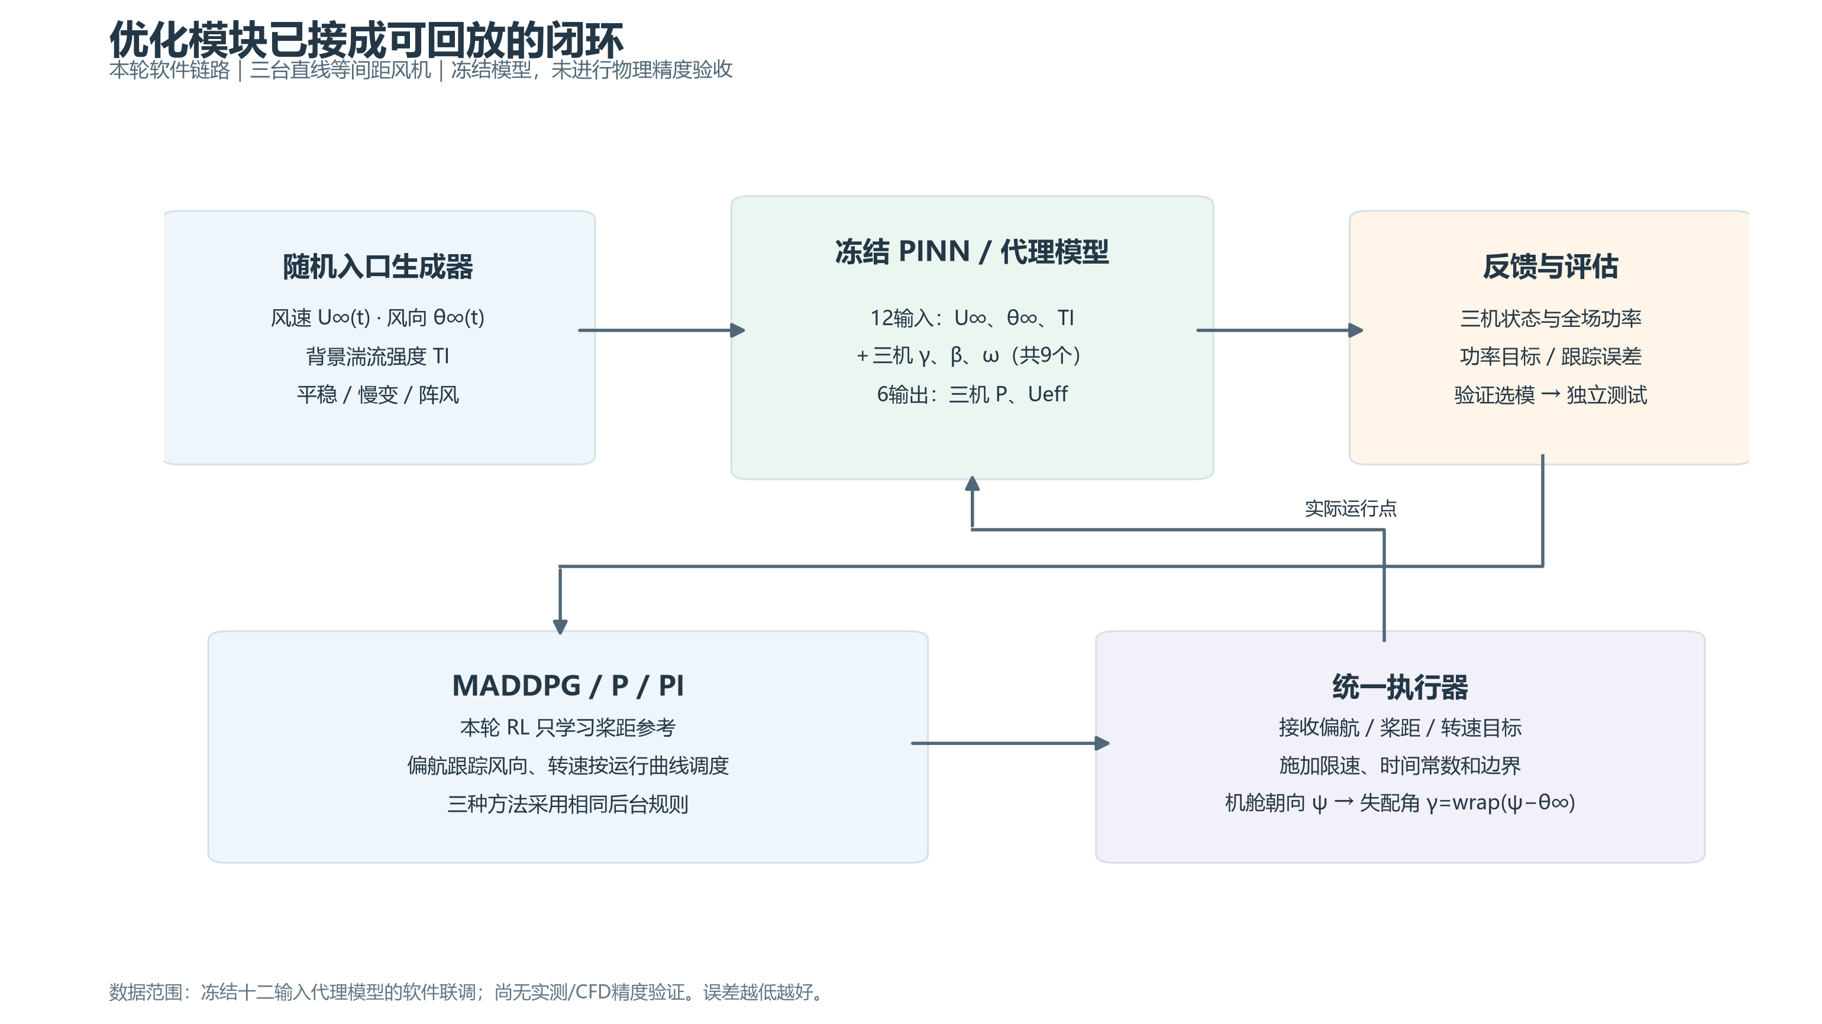

读图方法
先看入口和代理模型，再顺着反馈到控制器和执行器。12维输入由风况与实际运行点组成，6维输出为各机功率和有效风速。

可以直接讲
“我们已经把随机入口、队友模型、控制器和执行器接成闭环。本版正式随机训练先让MADDPG学桨距，偏航和转速由共同后台规则给出。”

解释边界
图能证明软件职责和数据流已接通，不能证明真实流场精度，也不能证明三个通道都已经由RL学会。
若问为何不是直接输入目标功率：目标是优化任务条件，Actor需要看到目标，PINN预测的是给定风况与运行点下的响应。
证据入口 S7 原交付Python图及图表说明；本页直接使用ZIP内原图。

11 图02 三类随机入口
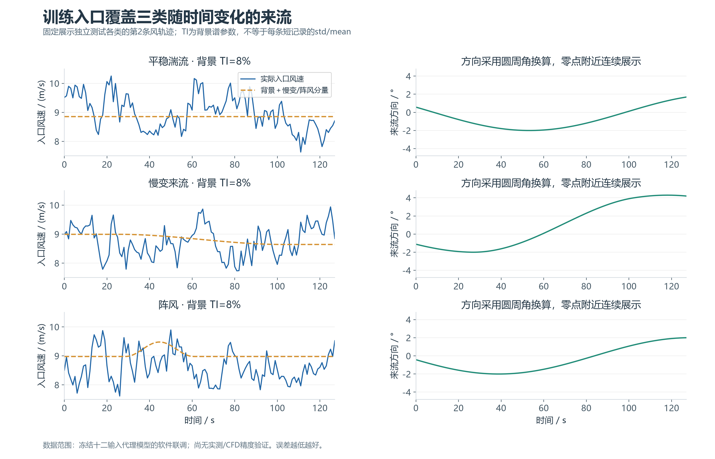

读图方法
三行分别是平稳湍流、慢变和阵风；左侧是风速与背景加事件分量，右侧是风向。场景按固定规则选取。

可以直接讲
“本轮训练已经接入随时间变化的风速和风向，并传入背景TI。场景可保存并重复回放，所有方法在同一条轨迹上比较。”

解释边界
Kaimal单点入口不等于完整TurbSim风场。没有完整空间相干结构；TI是背景谱参数，包络筛选和短记录会改变实测统计。
若问是否模拟真实风场：回答覆盖了几类典型入口变化，用于软件鲁棒性测试；真实分布和空间湍流还需仿真或实测验证。
证据入口 S7 原交付Python图及图表说明；本页直接使用ZIP内原图。

12 图03 学习改善和晋级门槛
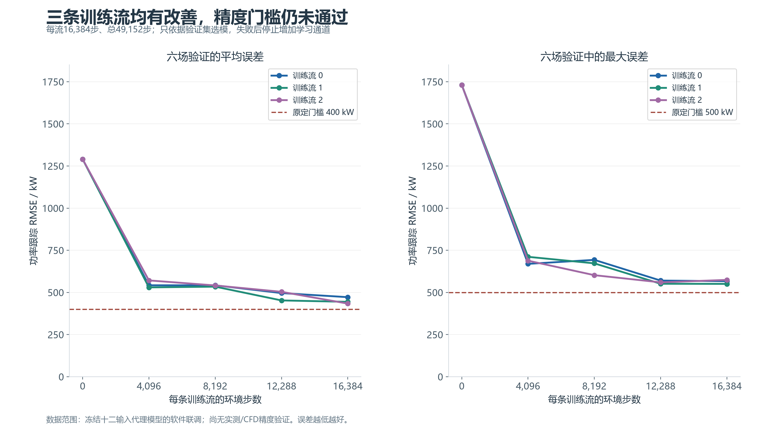

读图方法
横轴是每流训练步数；左侧为6场验证的平均RMSE，右侧为最差场景。虚线是400／500 kW门槛。

可以直接讲
“三次训练都降低了初始误差，但没有达到预先规定的完整精度标准，因此我们保留桨距阶段结果，没有继续增加学习通道。”

解释边界
这是验证曲线，不是训练奖励或独立测试曲线。只在保存的4096步间隔评估；终点是本预算内最佳，不等于已经收敛。
若问能否把门槛调宽：说明可以在后续任务另订标准，但不能看完结果再改本轮验收线。
证据入口 S7 原交付Python图及图表说明；本页直接使用ZIP内原图。

13 图04 独立测试和统一对照
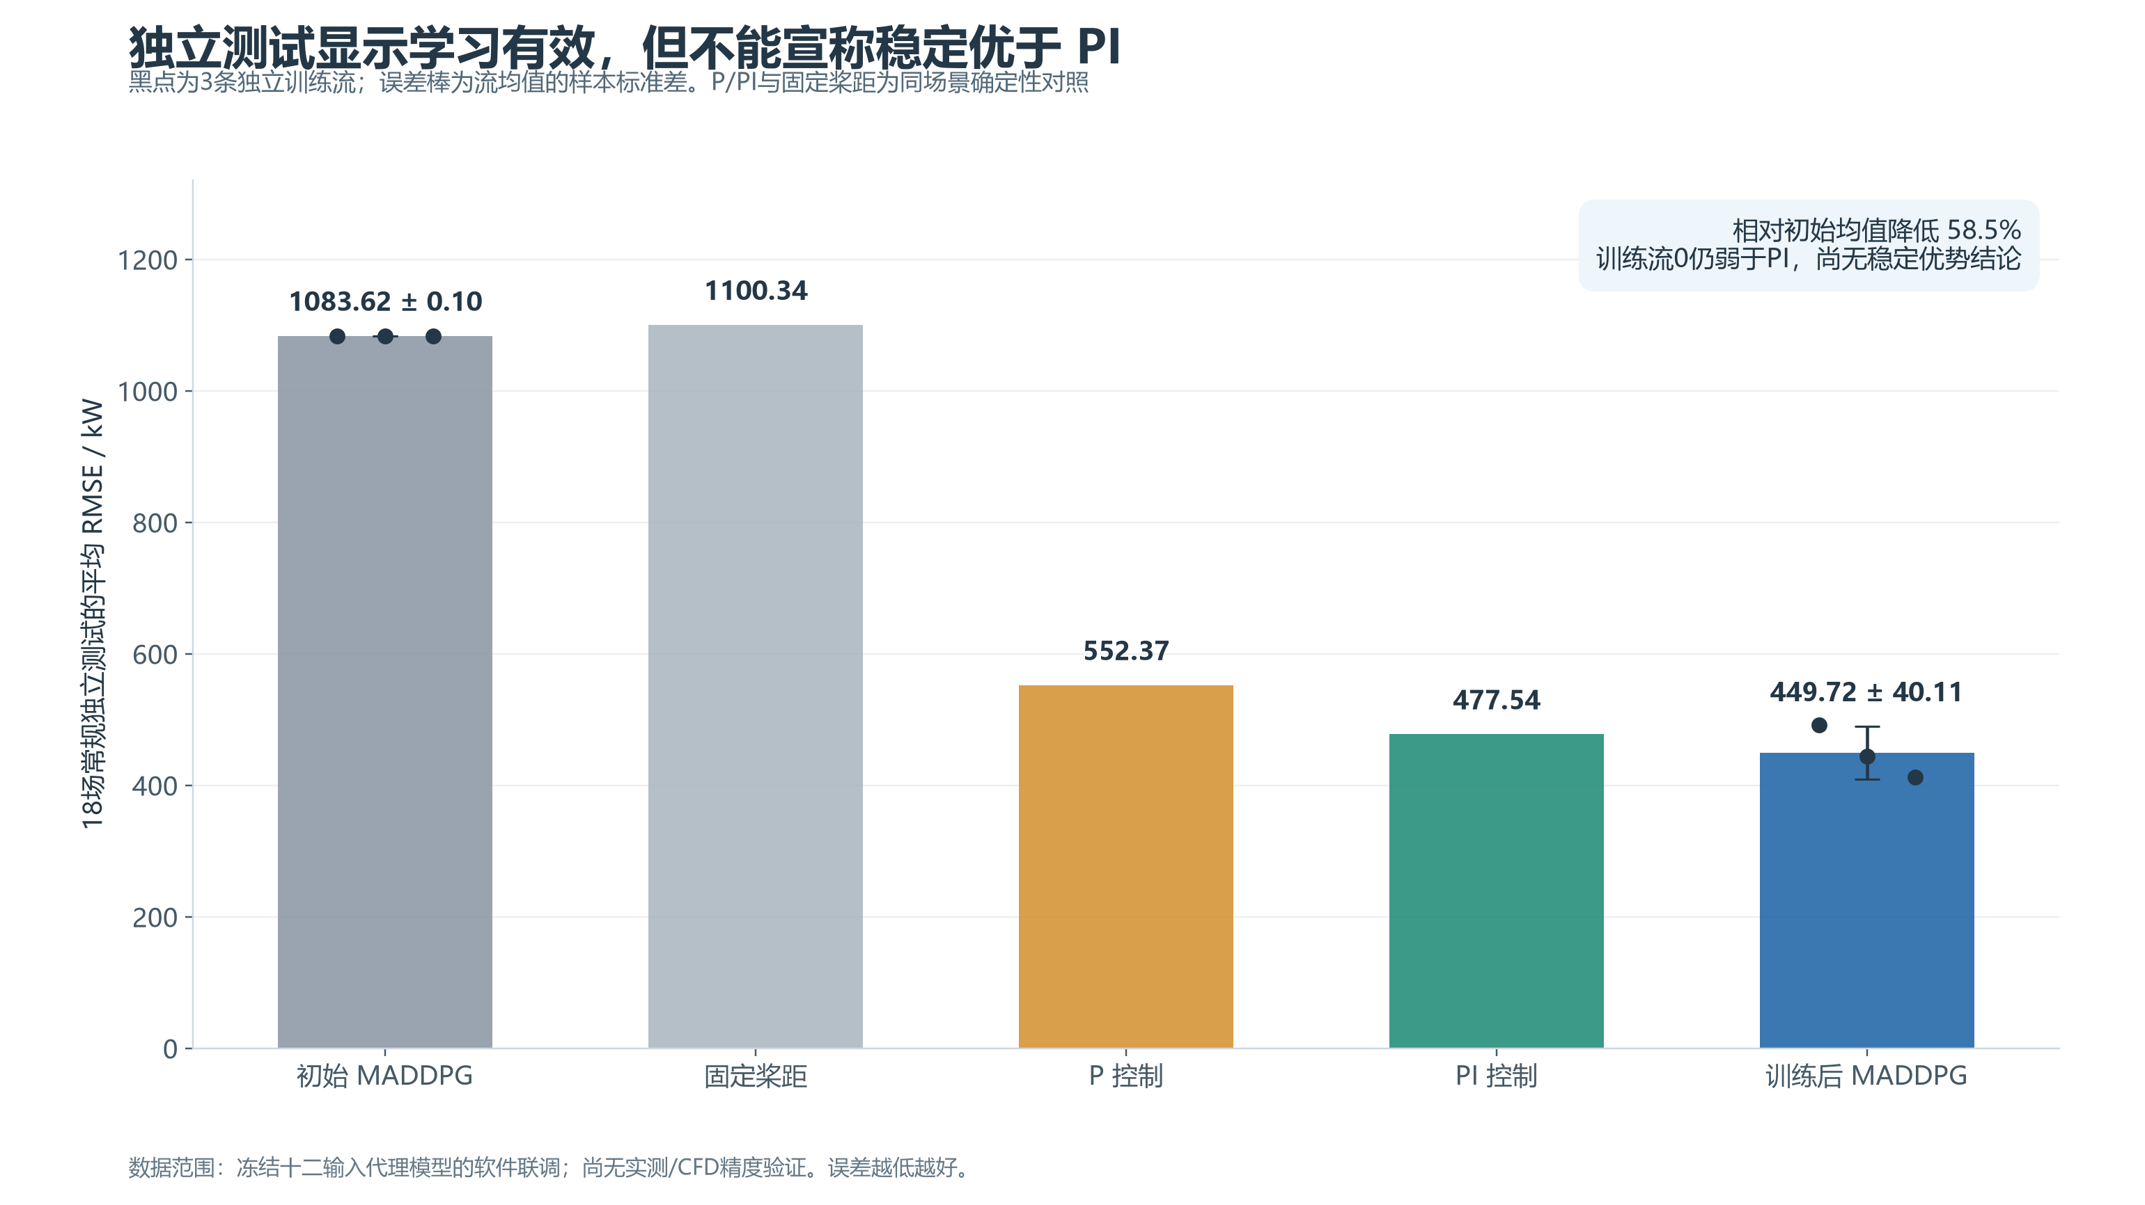

读图方法
柱高是平均场景RMSE，黑点是三个训练流的均值，误差棒是这些均值的样本标准差。固定、P、PI是同场景的一套确定性方案。

可以直接讲
“训练后为449.72±40.11 kW，相对初始下降58.5%。平均略低于PI，但第0流仍较差，目前不能说稳定或显著优于PI。”

解释边界
18场常规测试采用新目标和新风轨迹；压力场未计入。误差棒不是置信区间，该指标也不是PINN预测误差。
若问P／PI是不是故意设差：参数与方案已冻结，后台与执行器相同；但本轮没有证明传统控制器调参最优，结论仅针对这些基线。
证据入口 S7 原交付Python图及图表说明；本页直接使用ZIP内原图。

14 图05 分风况结果与低风压力
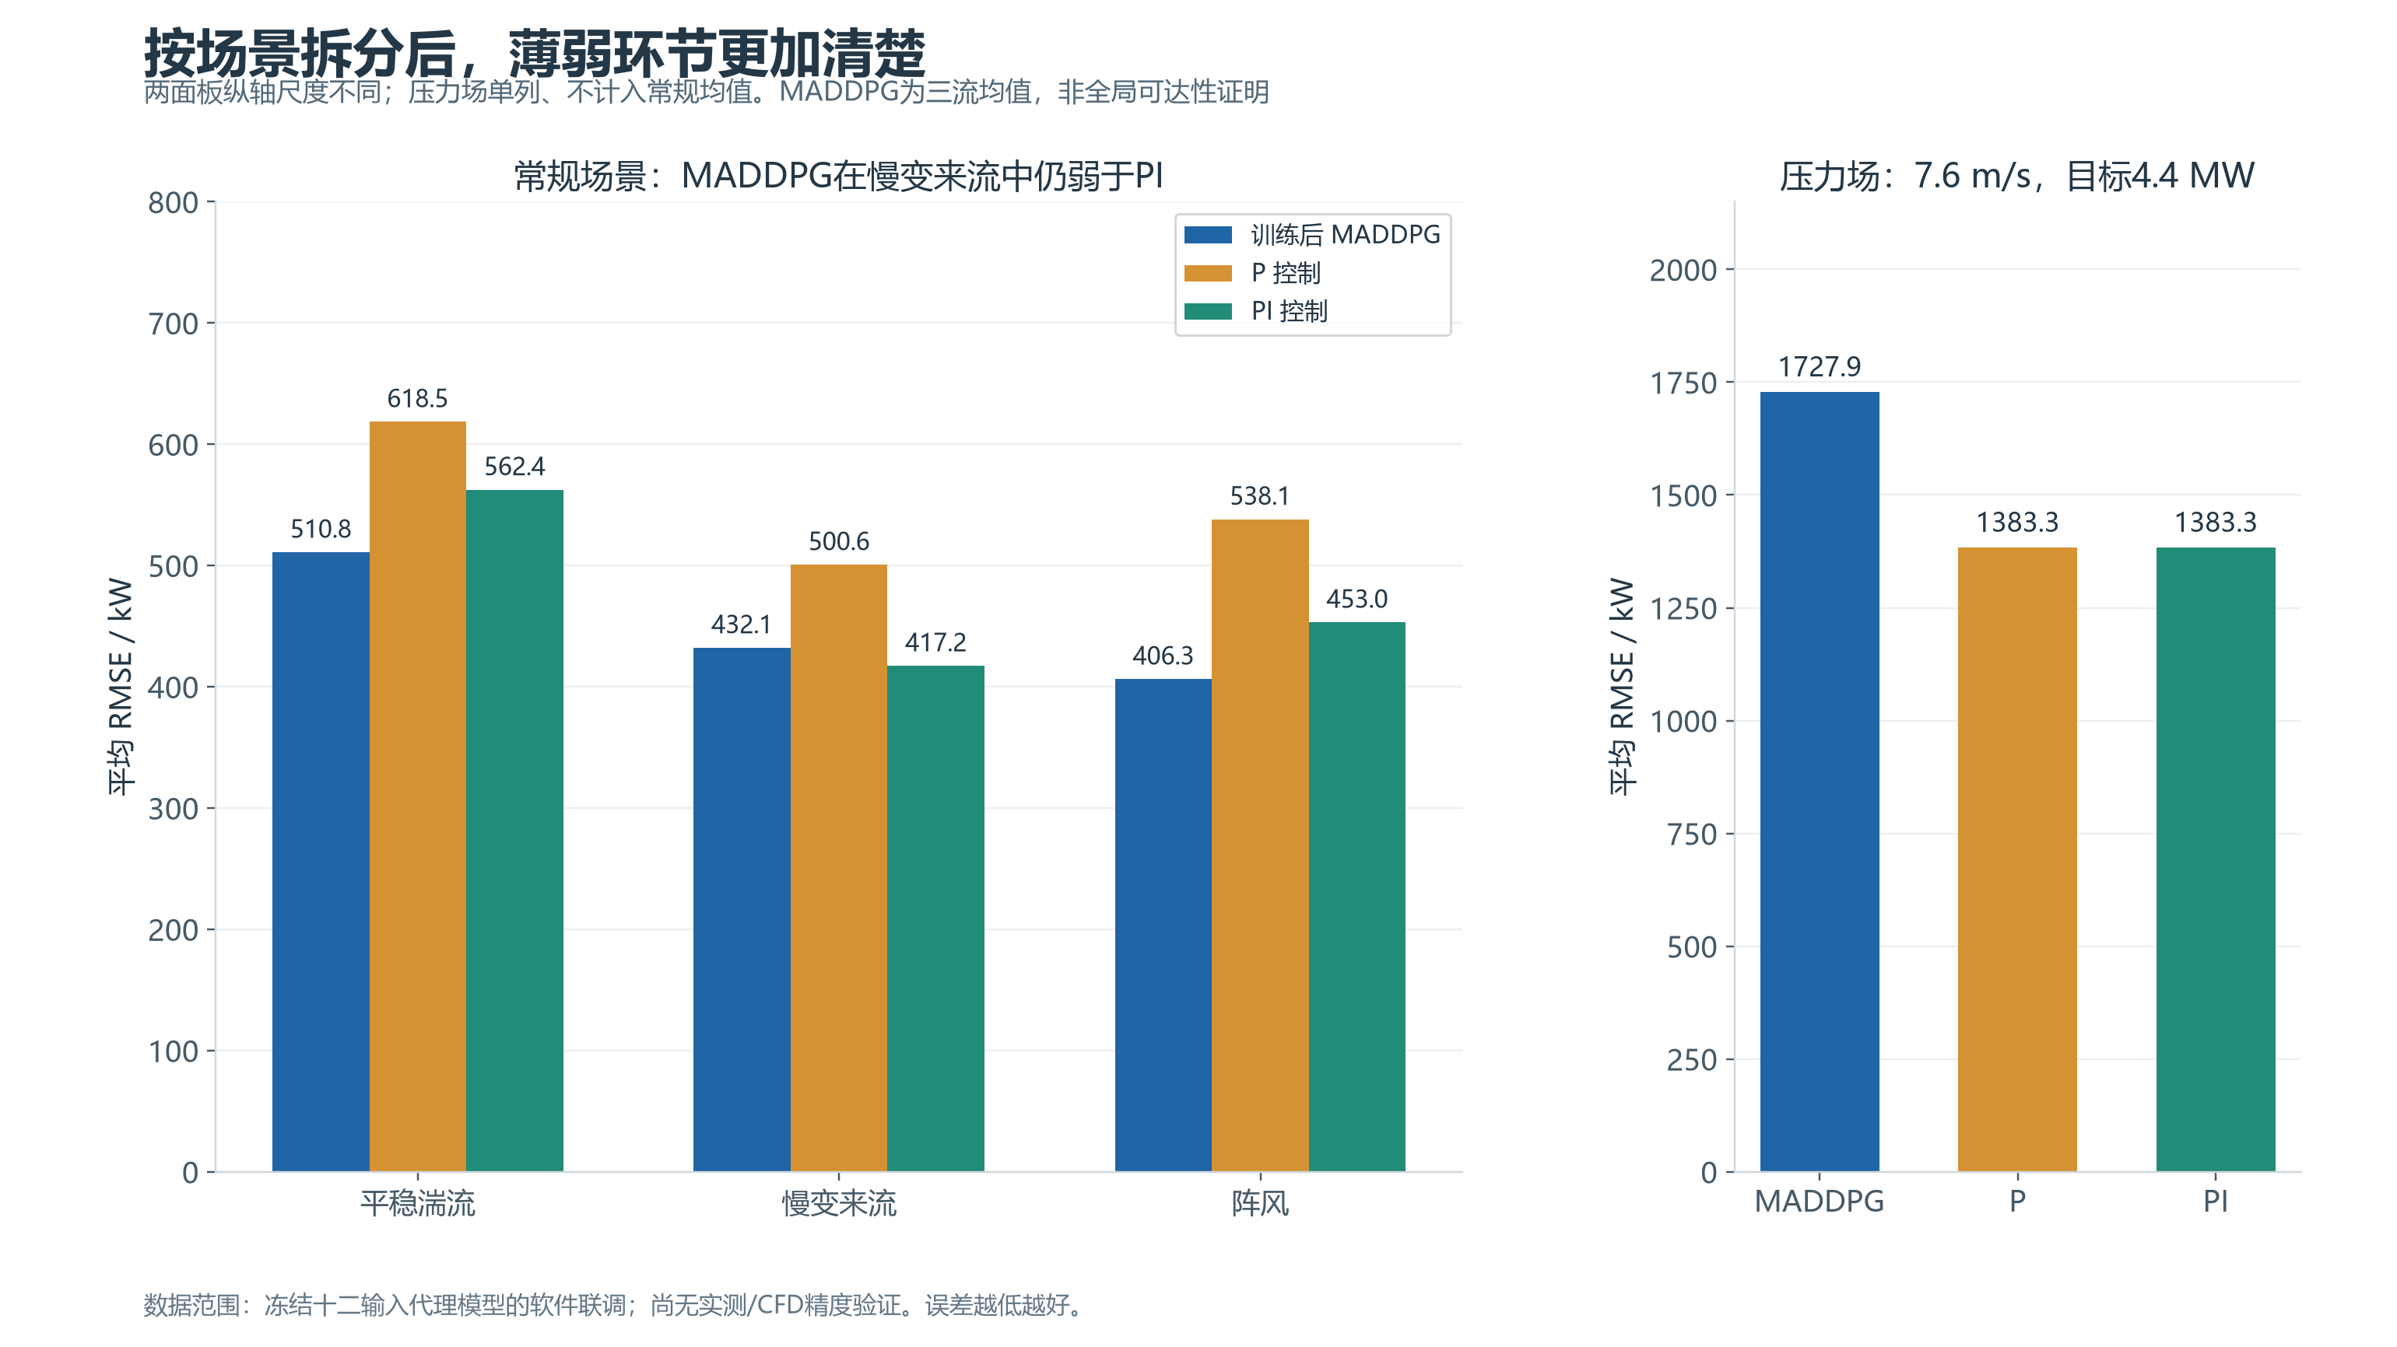

读图方法
左侧比较三类常规风况，右侧单列低风高目标。两面板纵轴尺度不同，不能直接比较柱高比例。

可以直接讲
“平均值会掩盖失效场景。MADDPG在慢变仍弱于PI，在低风高目标下也更差，我们把这些结果明确保留。”

解释边界
压力场是固定风。有限候选扫描不是全局可达性证明，不应把全部误差解释为目标不可达。
若问下一步做什么：先拆解跟踪滞后、欠功率和目标响应，再在新数据与新测试下改进，最后考虑增加控制权限。
证据入口 S7 原交付Python图及图表说明；本页直接使用ZIP内原图。

15 图06 功率跟踪与误差方向
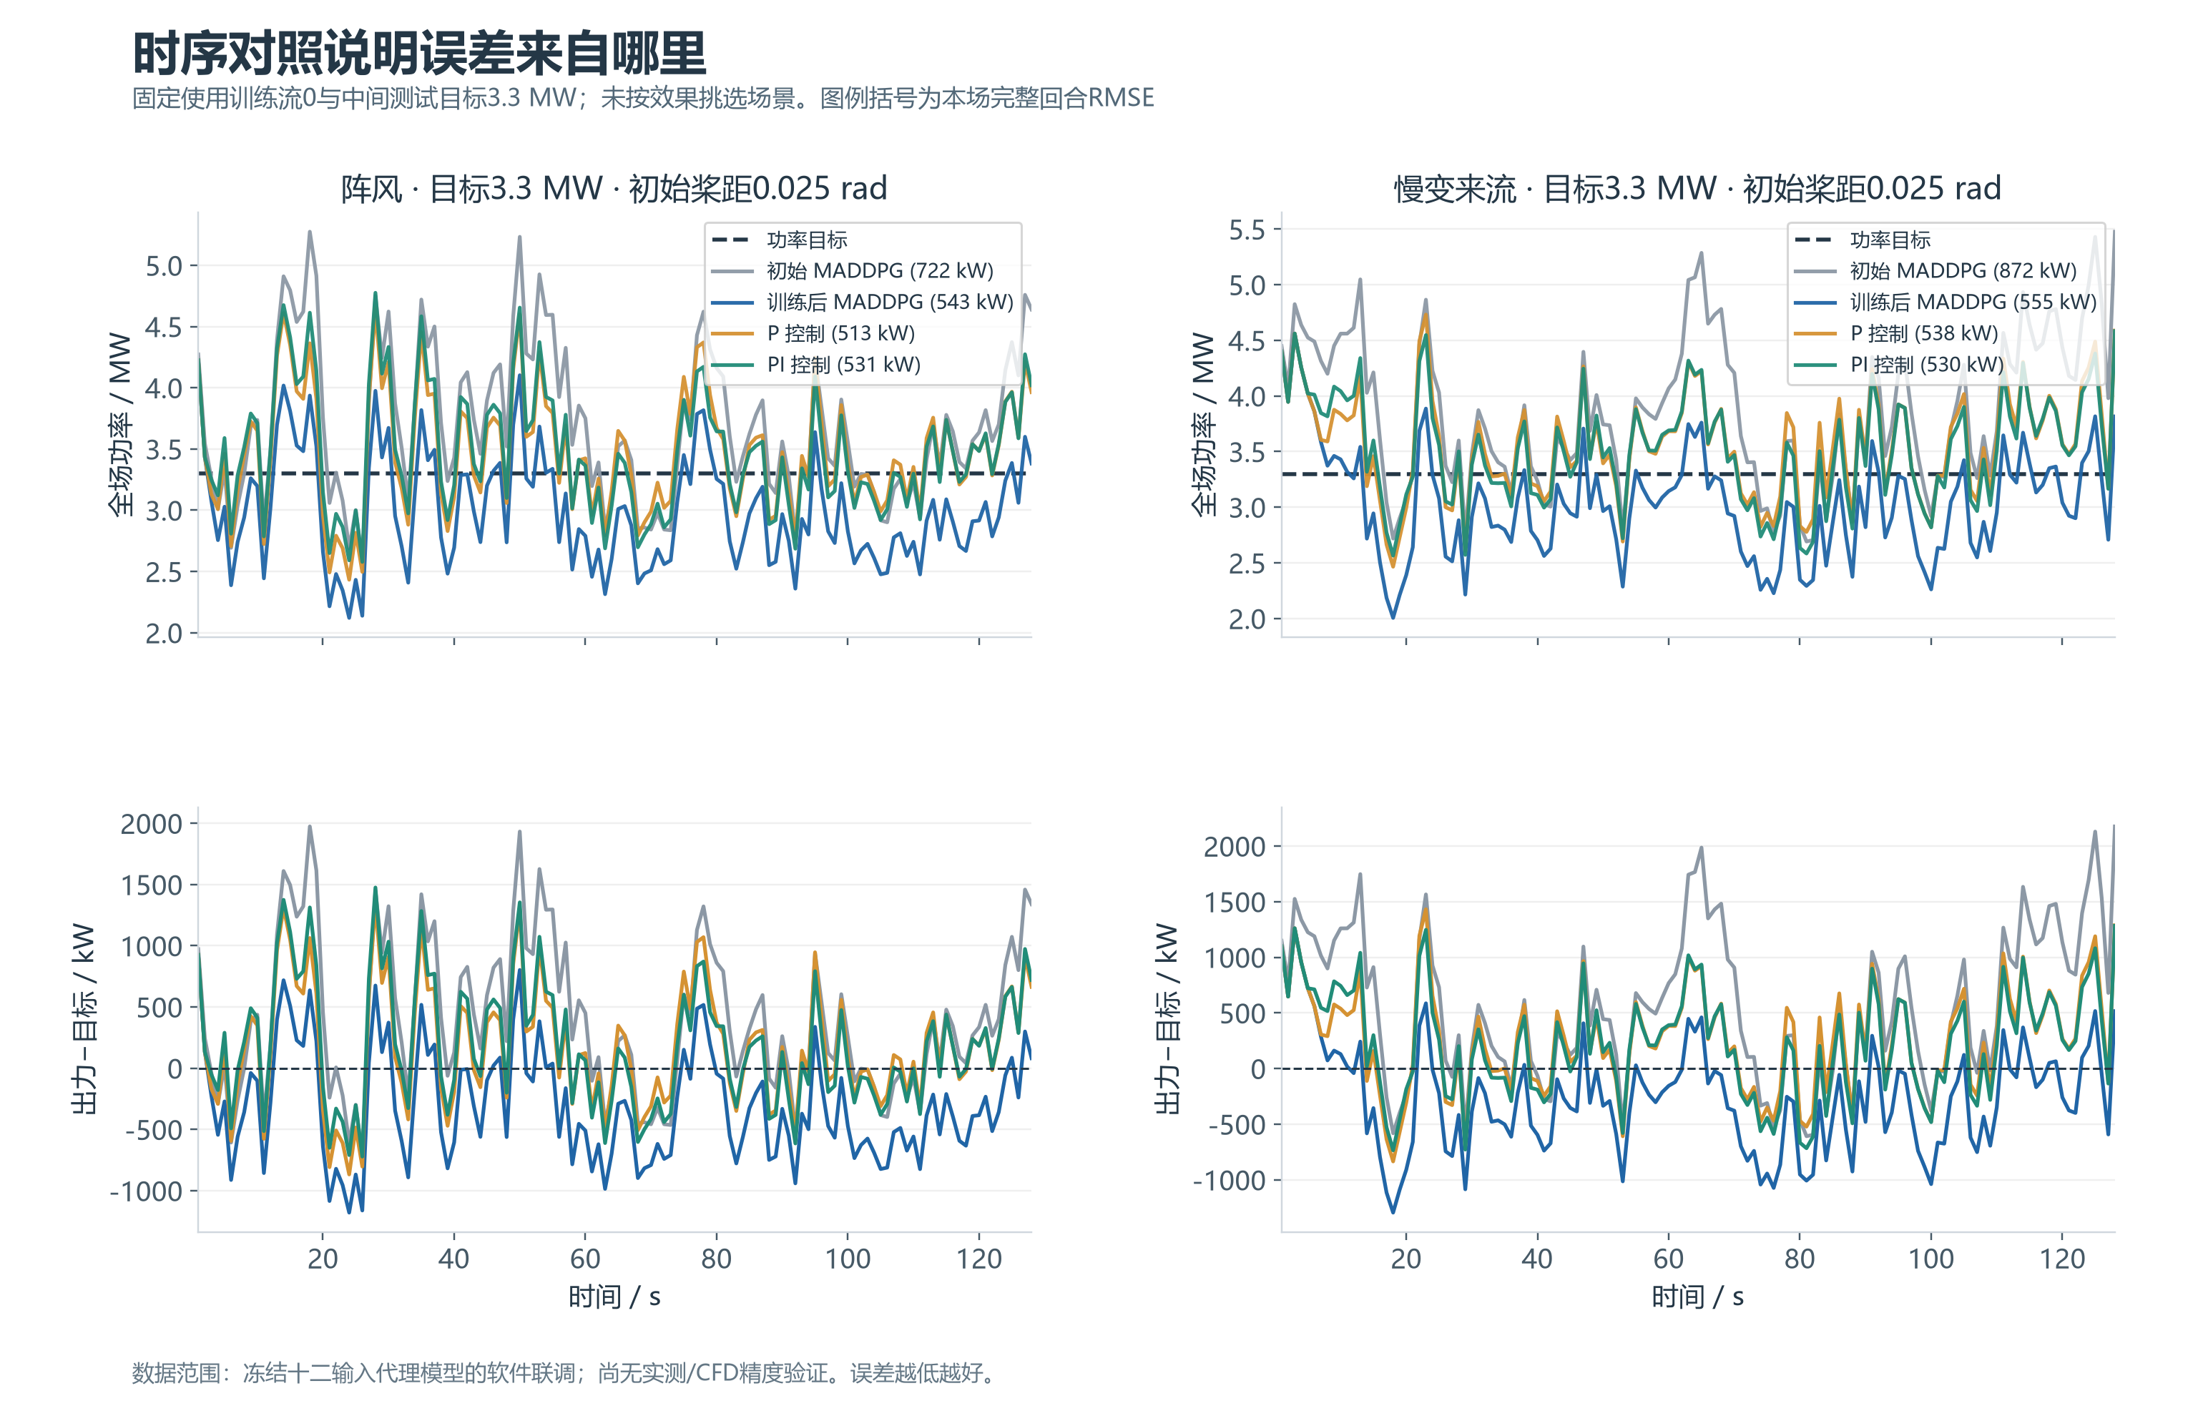

读图方法
上排为全场功率与3.3 MW目标，下排是出力减目标；正值过发，负值欠功率。左右是阵风和慢变。

可以直接讲
“时序图帮助判断误差在哪里发生、是过发还是欠功率。图中固定展示第0流和预定场景，没有选取表现最好的流。”

解释边界
初始桨距0.025 rad；图例RMSE属于这一个场景，不能与18场平均混用。单条曲线不能替代多场、多流统计。
若问执行器滞后是不是学习失败：限速会产生过渡误差，但对照方法也受同样限制；需要区分共同约束和策略额外损失。
证据入口 S7 原交付Python图及图表说明；本页直接使用ZIP内原图。

16 图07 机舱和执行器实际轨迹
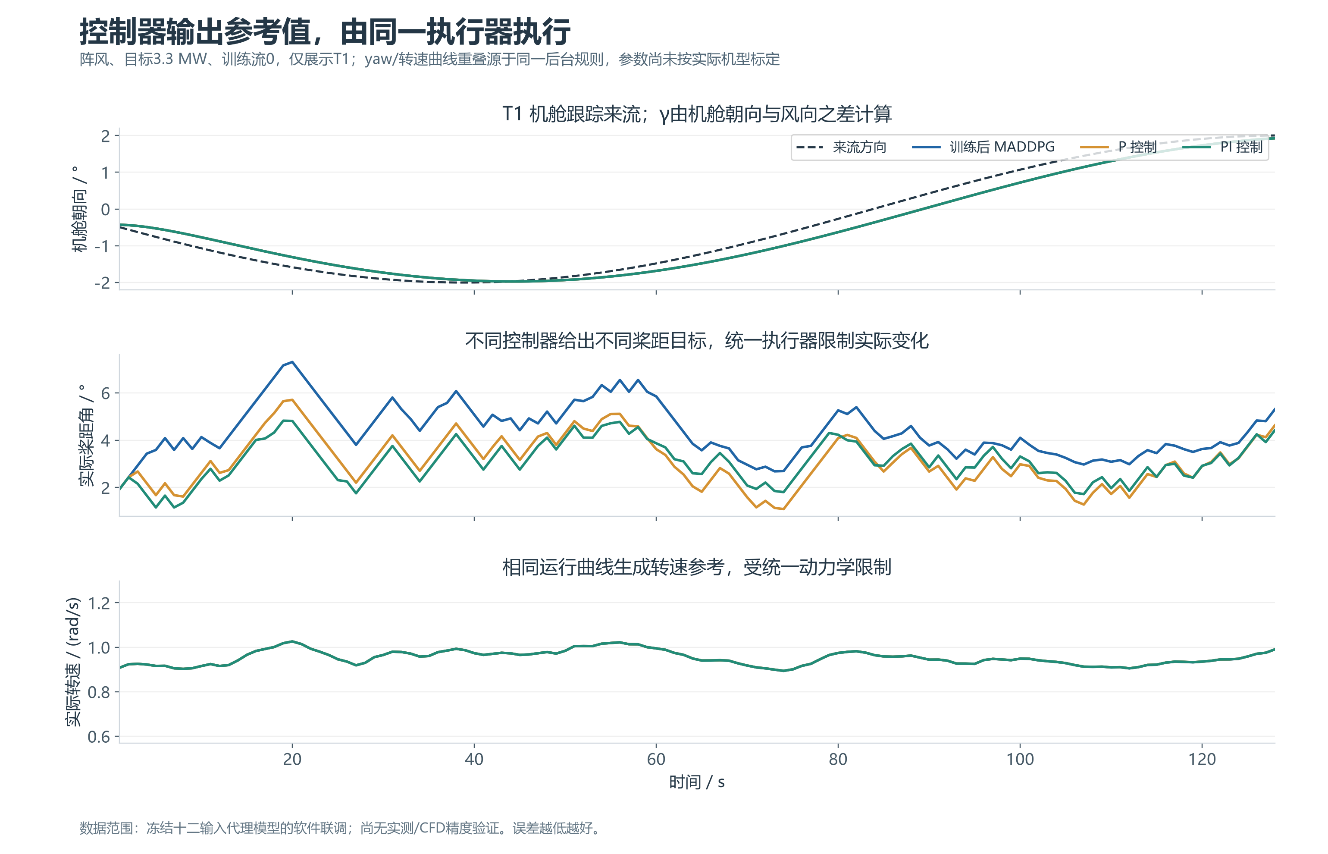

读图方法
展示同一阵风场T1的机舱朝向、实际桨距和实际转速。机舱朝向与风向的差才是偏航失配。

可以直接讲
“算法给参考值，执行器决定实际运行点。P、PI与MADDPG共用限速、时间常数和范围，比较不会让某个方法瞬间跳到目标。”

解释边界
yaw和转速曲线接近或重叠来自共同调度，不是RL学出了相同动作；图只展示T1一个场景，完整约束检查来自全训练回放审计。
若问参数来源：回答这些是联调假设，后续按实际机型及仿真组接口标定，不能当作厂家性能数据。
证据入口 S7 原交付Python图及图表说明；本页直接使用ZIP内原图。

17 高频问答 模型与物理

Q1 你们的PINN到底训练完成了吗
原论文预训练主体有权重，但新增控制输入和输出不等于已经训练。本版本的运行副本已完成新增27106个参数的合成监督拟合，能够用于联调；尚未完成当前三机任务的真实数据精度验收。

Q2 为什么没有真实数据也能训练MADDPG
RL可以把代理模型当作环境，只要能从状态和动作得到下一反馈与奖励，就能训练。学到的是当前环境中的策略；环境物理偏差可能被策略利用，所以还必须用独立高保真模型或真实数据验证。

Q3 输入增加了风速风向TI就能适配任意风了吗
不能。结构上能够接收这些变量，只是第一步。当前仅在约定的小范围风况内联调，泛化能力要由覆盖这些变量的数据和独立误差验证支持，超出范围不能外推宣称有效。

Q4 PINN精度是不是449.72 kW
不是。449.72 kW是控制后的全场功率与目标之间的跟踪RMSE。模型预测精度应拿预测值与独立真值比较；当前合成测试的单机功率拟合RMSE约59至65 kW，也不是实测精度。

Q5 当前是否已经模拟了动态尾流
没有完成动态尾流验证。入口时变、执行器有动态，但代理模型按瞬时输入进行准静态响应，不显式模拟尾流传播延迟与完整空间湍流。

Q6 为什么只做三台机组和378米间距
三机直线等间距是当前统一联调对象，能在有限规模下检查上游下游耦合、接口和控制流程。378 m是固定演示配置，并非优化出的最佳间距；改布局需要重新核对模型适用性与策略。
证据入口 S1；S3；S5。遇到原论文细节由PINN组提供正式出处，不猜测。

18 高频问答 算法与控制

Q7 为什么选MADDPG而不是继续单机PPO
当前任务变为三台机组的连续动作协同，MADDPG可以让每机保留独立Actor，同时在训练时用联合Critic考虑耦合。PPO提供了前期经验，但本轮没有在相同三机环境做PPO与MADDPG的严格对照，因此不能说MADDPG已证明优于PPO。

Q8 三个变量到底能不能控制
软件接口和执行器可以处理偏航、桨距、转速三个通道，短闭环也完成了功能检查。但本版本正式随机风性能实验只让RL学习桨距，另两通道采用共同调度；后续转速、偏航学习因精度门槛未过而未启动。

Q9 为什么先只学桨距
先确认最基本的目标功率反馈是否能学会，能够减少动作耦合带来的诊断困难。若桨距阶段还不能可靠跟踪，直接同时开放转速和偏航会难以判断问题来自模型、算法还是权限变化。

Q10 P和PI是否只有一个控制量
P／PI反馈环在本实验中修正桨距；完整方案仍输出偏航和转速参考，分别由风向跟踪与有效风速运行曲线给出。不能把它描述为每个通道都各装一个P或PI。

Q11 转速运行曲线是不是最优叶尖速比控制
这里是与有效风速成正比、再限幅的联调参考；系数1.267除以11.4，没有经过当前模型的最优曲线标定。它用于让对照共享合理的参考规则，不能当作已验证的最优转矩或叶尖速比方案。

Q12 你们保证的是物理安全还是数值限制
已保证实现中设定的运行边界、变化速率和执行器状态一致，相关回放检查通过。由于参数尚未标定，也没有载荷和结构模型，不能把这些软件约束验收等同于真实风机安全认证。
证据入口 S2；S4；S5；S6。

19 高频问答 数据与性能

Q13 误差下降58.5%是不是提高了58.5%的发电量
不是。它由初始跟踪误差1083.62 kW与训练后449.72 kW计算，表示跟踪误差下降。当前任务是跟踪给定目标，可能需要主动限功率，不能据此计算发电量或经济收益。

Q14 MADDPG是不是已经比PI好了
常规18场的三个流平均值低约5.8%，但第0流、慢变场景和低风压力场仍弱于PI。准确说法是该组条件下平均误差略低，尚未证明跨训练流稳定领先或统计显著优势。

Q15 为什么训练之后有时不如初始
训练优化的是估计的长期奖励，不能保证每次更新都提升评估性能。固定高目标本来接近初始功率，训练可能破坏已有状态；模型偏差、价值估计和探索也可能参与。当前证据没有证明某一个因素是唯一原因。

Q16 为什么P和PI在固定高目标只有个位数误差
短功能实验的固定高目标约4.138 MW，初始自然功率约4.128 MW，本来很接近。在确定性的模型内维持这种状态可能得到很小误差；随机风结果明显不同，也不能把这一数值当作真实控制精度。

Q17 为什么有1.69 kW和449.72 kW两种结果
1.69 kW来自固定风、单目标训练的验证末32步；449.72 kW来自随机风、多目标独立测试的全回合场景平均。模型任务、统计区间和数据分割不同，不是结果矛盾，不能直接比较。

Q18 三条训练流够不够证明可靠性
可以初步揭示重复训练差异，不能据此证明广泛可靠性。这里用主种子42派生三条流，报告的是样本离散度；误差棒不是置信区间。后续还需更多训练重复、风况和真实数据验证。
证据入口 S2；S3；S7。回答时同时说清单位、工况、统计区间与对照对象。

20 高频问答 局限与后续安排

Q19 低风目标太高是否完全不可达
已找到的有限稳态候选存在功率缺口，但没有证明全动作空间的全局最大出力。因此目前只能说有供给不足迹象，并继续区分目标设置问题与策略额外损失，不能把所有误差归因于不可达。

Q20 随机风是不是在训练集上重复测试
训练、验证、测试采用不同分割和轨迹标识，测试目标也不同。先由验证选模，再冻结策略与对照开启独立测试；每种控制器使用相同保存轨迹。它支持当前分布内评估，不代表覆盖所有真实天气。

Q21 为什么不直接把训练跑得更久
更多步数不保证改善，固定高目标已出现后期退化。本版本按预定预算和晋级标准停止，先定位慢变和欠功率问题，后续再用新协议检验改进，避免看完测试后反复调参。

Q22 这项工作的创新体现在哪里
当前可证实的贡献是把多机控制、代理模型接口、随机入口、统一执行器和传统对照整合成可追溯的验证流程，并保留了失效场景。MADDPG本身是已有算法，不能把直接使用算法说成算法原创；新的方法贡献还需要后续消融与物理验证。

Q23 下一阶段最需要队友交付什么
仿真组提供固定布局下覆盖风速、风向、TI和九个控制运行点的数据；PINN组提供按同一接口训练的模型、归一化、有效域、功率与有效风速定义及独立误差。优化侧在统一执行器与新测试上复验，并诊断慢变跟踪和欠功率。

Q24 中期没有全部通过是否意味着工作没有完成
软件闭环、可重复训练、统一基线、独立测试和交付已经完成；学习精度和物理效果属于尚未完成的验收层次。中期应展示已经建立的能力和发现的问题，并给出下一阶段可检查的交付内容，不把未通过包装成通过。
证据入口 S1；S2；S3；S8。以上是截至20261022版本的后续安排。

21 证据索引与现场演示核对
本手册对应交付包“三机优化控制与中期答辩交付_20261022.zip”。原包SHA256为8a36fd1a128dafc42a810c2779e86816c66b52d4f096381be4253b803910c62e；清单432个文件逐项核验一致，ZIP另含manifest.json。数据与模型的最终依据是包内冻结记录。
下表M代表optimization_control/maddpg_wind_farm/，E代表optimization_control/experiments/。
编号 | ZIP内证据路径或位置
S1 | readme.md
S2 | M/RANDOM_WIND_TRAINING.md
S3 | M/WIND_PINN_INTEGRATION.md
S4 | M/controllers.py
S5 | optimization_control/environments/maddpg_farm_env.py；随机入口实验config.yaml的base_config
S6 | M/algorithm.py；configs/random_wind_training.yaml
S7 | E/20261022_midterm_figures/ 内7张图、图表说明.md、metrics.csv
S8 | optimization_control/WORK_INDEX.md
S9 | M/PINN_HANDOVER_REVIEW.md 仅作旧交付背景

演示前准备
优先准备7张原图和已保存的功率轨迹，确认中文、单位和图例能看清；主讲用01、02、03、04、06，05和07留作追问。不要在现场从零训练或临时改参数。环境尚未配置时，展示冻结图和已保存结果即可，避免把安装过程变成演示内容。
若已配置相同环境，在解压根目录执行portable_random_replay模块，指定run-id 0与新的输出目录。原交付记录的预期结果是80条指标、10240行轨迹，full_trace_equal=true且new_training=false。不同平台数值后端可能有浮点差异，应提前核验。
命令：.venv\Scripts\python.exe -B -X utf8 -m optimization_control.maddpg_wind_farm.portable_random_replay --root . --runtime .venv/pinn_tf216 --run-id 0 --output optimization_control/experiments/defense_replay_run0

